# Tartalomjegyzék

# Bemutatkozás

Gáspár Máté a nevem 19 éves vagyok. Jelenleg 13. osztályos tanuló vagyok a Miskolc SZC Kandó Kálmán technikumban járok és a távközlési technikus szakon fejlesztem a tudásom. A célom, hogy befejezzem a szakmám és a későbbiekben felhasználjam a tudásom az életben. A célom, hogy saját vállalkozást indítsak és a vállalkozásom sikerekben gazdag és globális cégként is kinőhesse magát. A vidámság nálam mindig fontos nagyon ritkán van rossz kedvem jókedvvel teli embernek gondolom magam, aki próbál mindig minden szituációkban a legjobb döntéseket hozni maga és csapata számár is. legfőképpen egyéni sportokban vagyok jó bár a csapatban dolgozás is közzel áll hozzám.

3 éve tanulom a szakmát, mert az 5 év alatt az első 2 év nem csak egy szakmára fókuszállt rá, hanem bemutat minden informatikával kapcsolatos munkalehetőségeket. A 2 év után alapvizsgát kellett írnom ami ha sikeres volt szakmát tudtam választani, így lett a távközlés az én tanult szakmám

# Vezeték Nélküli LED áramkör építési projekt

Az Vezeték nélküli led áramkör építést órán vezettük le és építettük össze, körülbelül megépítése 3-4 45 perces órát vett igénybe ahol a számításokat elvégeztük és össze állítottuk.

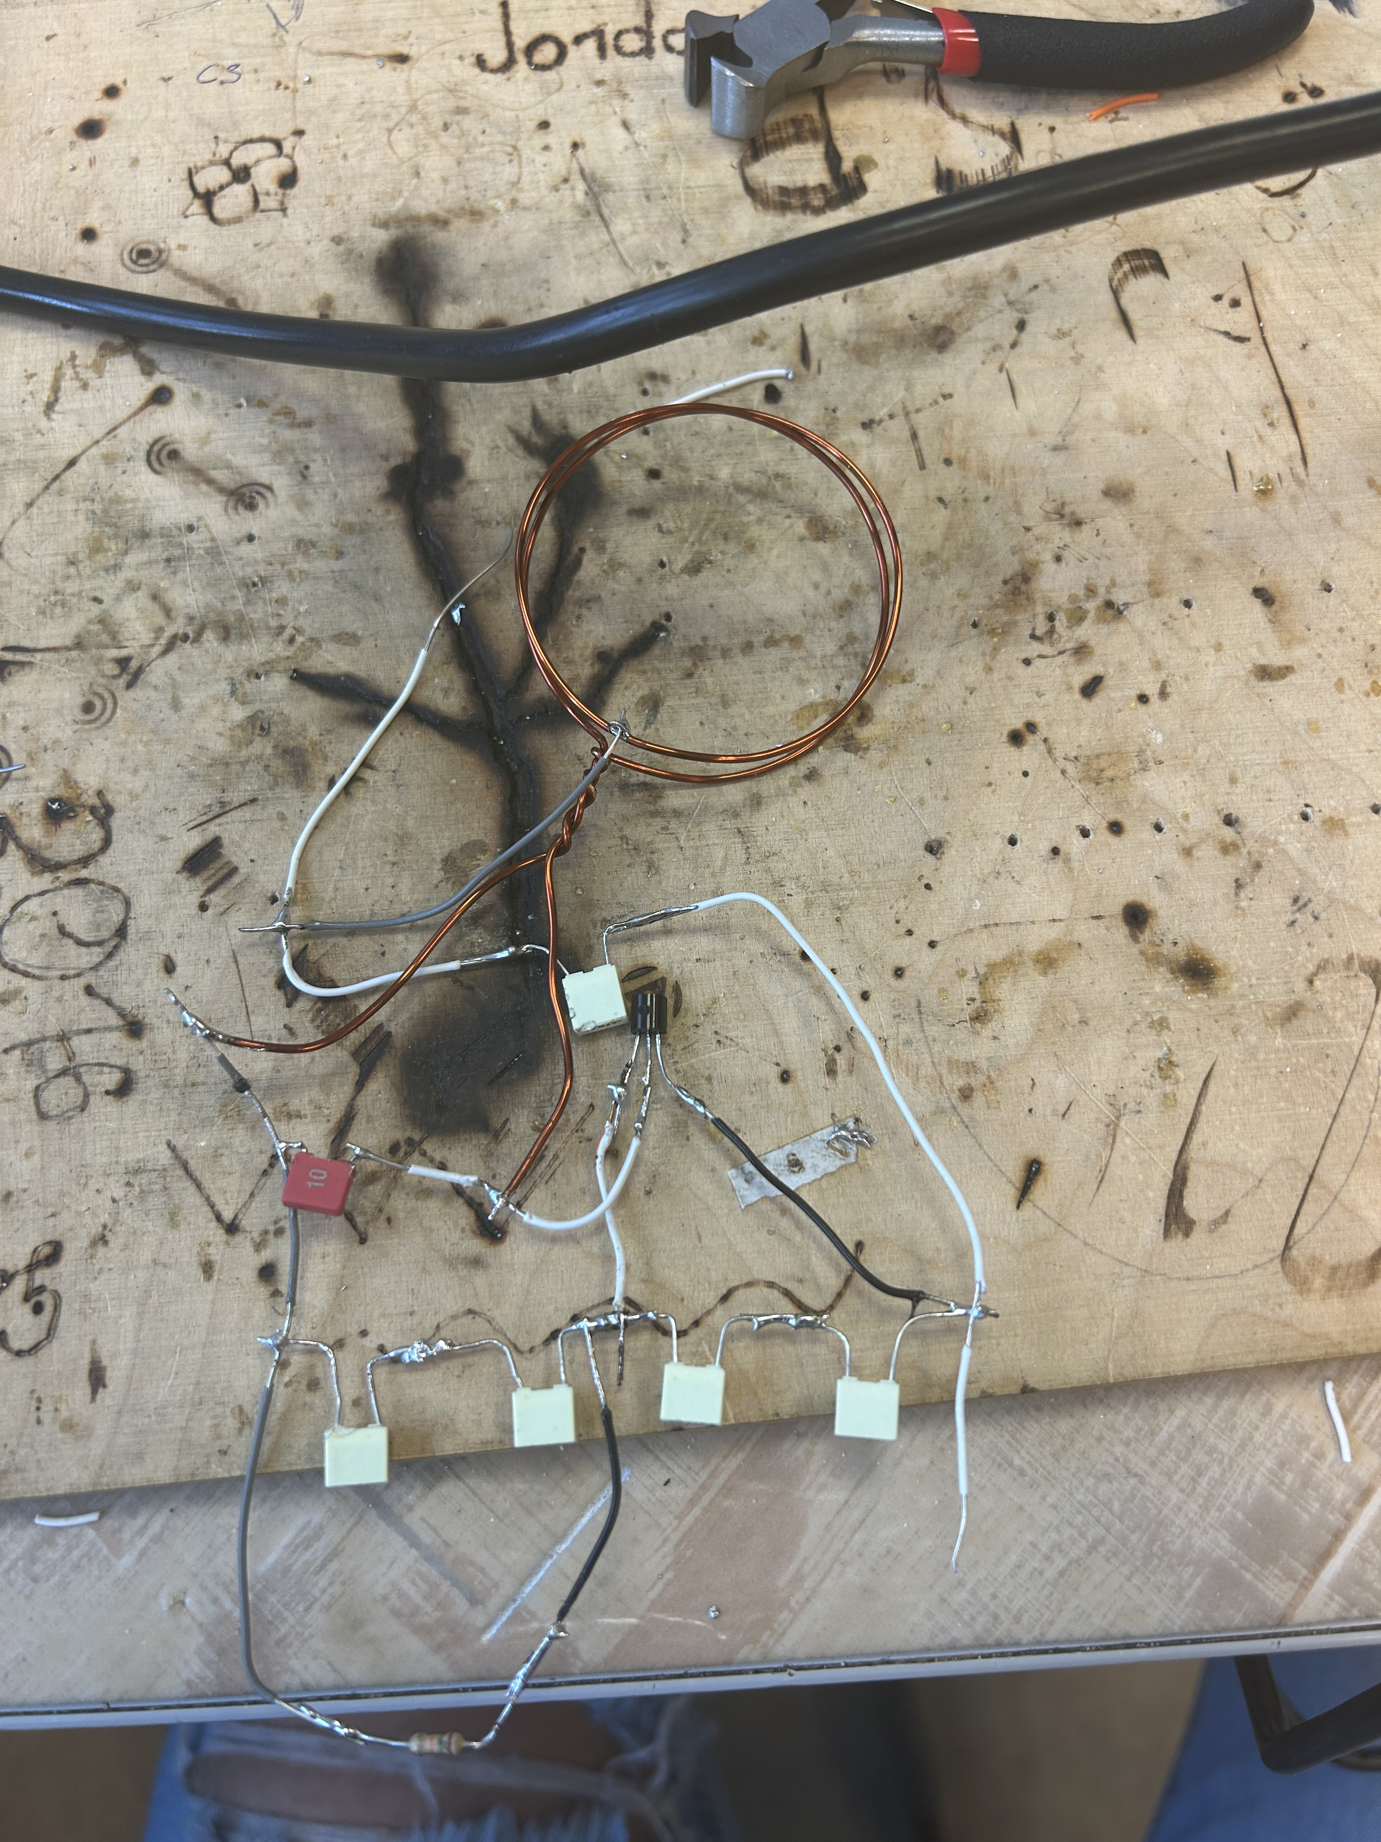

A vezeték nélküli led kapcsolási rajza ez alapján állítottuk össze és valósítottuk meg a feladatot

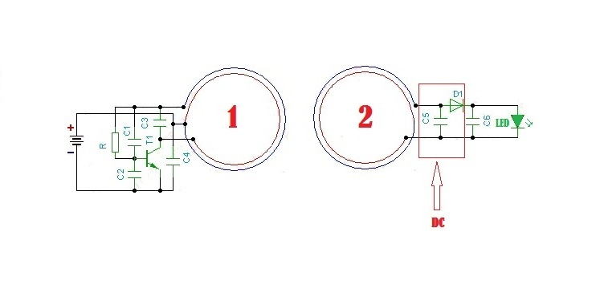

Az eszközök, amit felhasználtam az össze állításhoz:

|  |  |  |
| --- | --- | --- |
| Eszköz | Eszköz típusa | Kép |
| Tranzisztor | BC547 |  |
| Led | 3mm |  |
| Kondenzátor | C1= 1nF  C2= 470nF  C3, C4= 3.9-4,7nF  C4, C6= 100-470nF |  |
| Ellenállás | R1= 10-15KΩ |  |

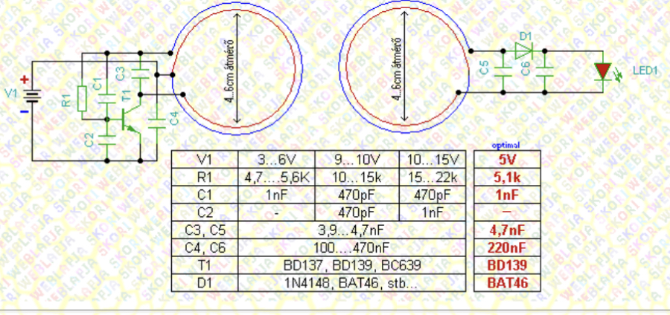

A feladat Leírása:

A feladatot a skori oldaláról írtam és dolgoztam, ki de saját eszközöket használtunk fel, amit magunk szereltünk be és teszteltük. A feladatot értékelésre csináltuk, amit tanárunk osztályozott az idő és a minőség szerinte, figyelembe vette a forrasztás minőségét és az áramkőr átláthatóságát.

# MÉRÉSI JEGYZŐKÖNYV

**A mérést végző neve:** Gáspár Máté  
**A mérés tárgya:** Johansson 6700 Profiler programozható antennaerősítő-szűrő használata  
**A mérés száma:** 2  
**A mérést vezette:** Sándor Péter

**Évfolyam:** 13. E  
**Csoport:** GYAK 2  
**Helyszín:** V3 Labor

## 1. Mérés célja

A gyakorlat célja, hogy a diákok elsajátítsák a Johansson 6700 Profiler antennaerősítő-szűrő beállításainak gyakorlati használatát különböző antennák jeleinek kezelésére. A feladat során a diákok beállítják a csatornákat, optimalizálják a jelszinteket és vizsgálják a bejövő és kimenő jeleket spektrum analizátor segítségével.

## 2. Alkalmazott mérőeszközök és készülékek

| **Műszer neve** | **Típus** | **Gyártási szám** |
| --- | --- | --- |
| Profiler | Johansson 6700 | 28821 |
| Spektrum Analizátor | Metek HDD | 211112002390 |
| DVB-T Szoba Antenna | Smart HD 550 | ... |

### 3. **Mérési helyszín és környezet**

* **Antenna magassága**: 1,5 Méter
* **Környezet jellemzői**: 1 °C Felhős
* **Adó távolsága**: 780 Méter

## 4.

|  |  |  |  |  |  |  |  |  |  |  |  |  |  |  |  |  |  |  |  |  |  |  |  |  |  |  |  |  |  |  |  |  |  |  |  |  |  |  |  |  |  |  |  |  |  |  |  |  |  |
| --- | --- | --- | --- | --- | --- | --- | --- | --- | --- | --- | --- | --- | --- | --- | --- | --- | --- | --- | --- | --- | --- | --- | --- | --- | --- | --- | --- | --- | --- | --- | --- | --- | --- | --- | --- | --- | --- | --- | --- | --- | --- | --- | --- | --- | --- | --- | --- | --- | --- |
| | **Antenna típusa** | **Eredeti csatorna** | **Áthelyezett csatorna** | **Eredeti frekvencia** | **Áthelyezett frekvencia** | **Bemeneti jelszint (dBu)** | **Kimeneti jelszint (dBu)** | | --- | --- | --- | --- | --- | --- | --- | | DVB-T Szoba Antenna | 28 | 25 | 530 Mhz | 634 MHz | 60 | 24,4 | | DVB-T Szoba Antenna | 31 | 26 | 554 MHz | 642 MHz | 60 | 24,6 | | DVB-T Szoba Antenna | 35 | 27 | 586 MHz | 650 MHz | 60 | 26,2 | | DVB-T Szoba Antenna | 41 | 28 | 634 MHz | 658 MHz | 60 | 22,5 | | DVB-T Szoba Antenna | 45 | 29 | 666 MHz | 666 MHz | 60 | 29,2 | | DVB- | 48 | 30 | 690 MHz | 674 MHz | 60 | 26,6 | |

## 5. Mérési eredmények elemzése

Az adatok alapján az alábbi következtetéseket lehet levonni:

* Az avasi adótoronyról érkező csatornákat sikeresen befogtuk és sorba rendeztük.
* Az sorba rendezés után szépen egymás követték a csatornák és a spektrum analizátor ezt gyönyörűen ábrázolta is.
* A johansson eszközben állítottunk még egy 100 dBu-s erősítést is a kimenő csatornákra.

## 6. Konklúzió

A mérési folyamat során sikeresen végrehajtottuk a beérkező csatornák áthelyezését a Johansson 6700 Profiler antennaerősítő-szűrő segítségével. Az eszközt megfelelően konfiguráltuk, így a különböző antennák jeleit optimálisan kezeltük. Az áthelyezett csatornák közötti átmenet simán zajlott, és a spektrum analizátor segítségével nyomon tudtuk követni az eredményeket, melyek jól illeszkedtek az elvárásokhoz.

Az eszköz beállításainak finomhangolása során a kimeneti jelszintek stabilizálódtak, és sikeresen elértük a kívánt 100 dBu-s erősítést, amely lehetővé tette a csatornák megfelelő teljesítményének biztosítását. A mérések során tapasztalt zökkenőmentes működés és az eredmények megerősítették a beállítások hatékonyságát. A mérés során alkalmazott műszerek pontosan rögzítették a jelek viselkedését, és az adatok egyértelműen visszaigazolták a csatornák áthelyezésének sikerét.

## 7. Mérési nehézségek és eltérések

Egy-két mérési nehézség természetesen adódott:

* Figyelni kell, hogy a spektrum analizátornak a beállításai a méréshez legyenek beállítva.
* A Johansson profilért az feladat előtt alapértelmezett állapotba kell hozni, hogy ne ütközőn korábbi beállításokkal.

## 8. Grafikus ábrázolás

A gráfon a sugárzott és a mért jelszint összehasonlítását mutatja meg.

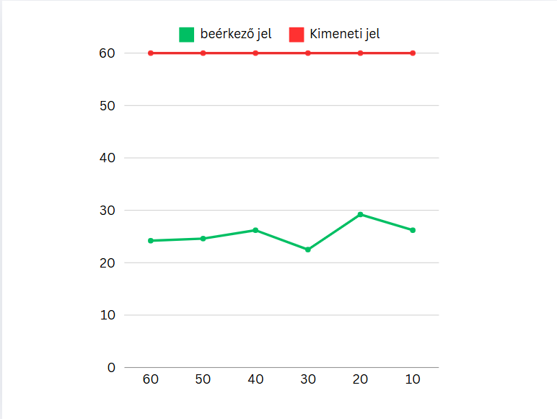

## 9. Javaslatok

Javasolt a mérések ismétlése annak érdekében, hogy a változó környezeti tényezők (például időjárási viszonyok) ne befolyásolják jelentősen a mért eredményeket. Az ismételt mérések segíthetnek biztosítani a stabil és megbízható adatokat.

## 10. Képek a mérésről, csatornákról.

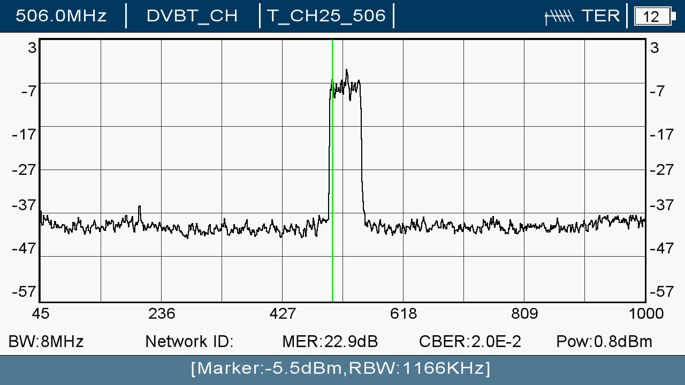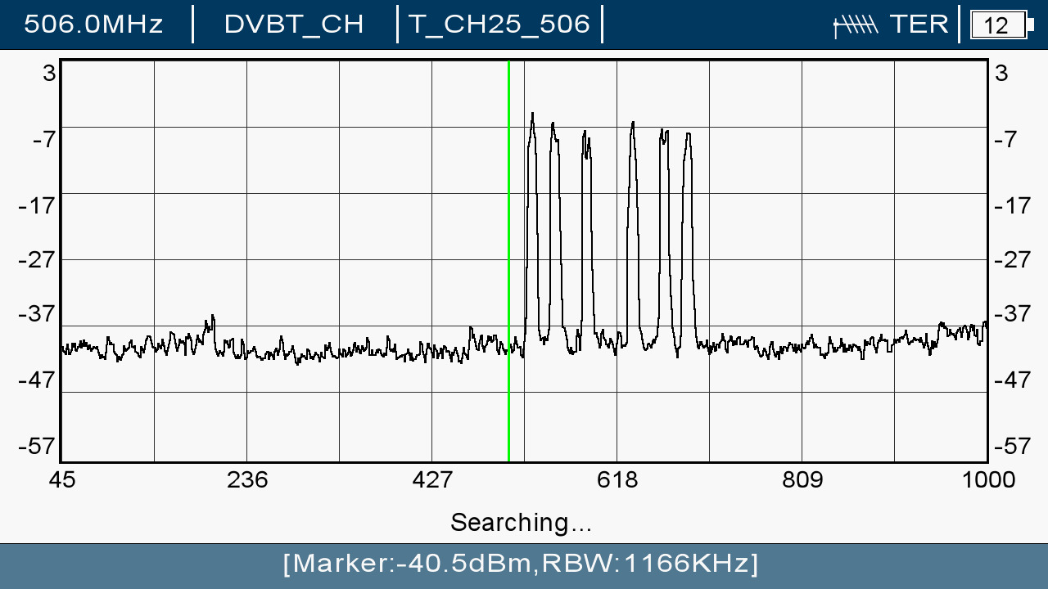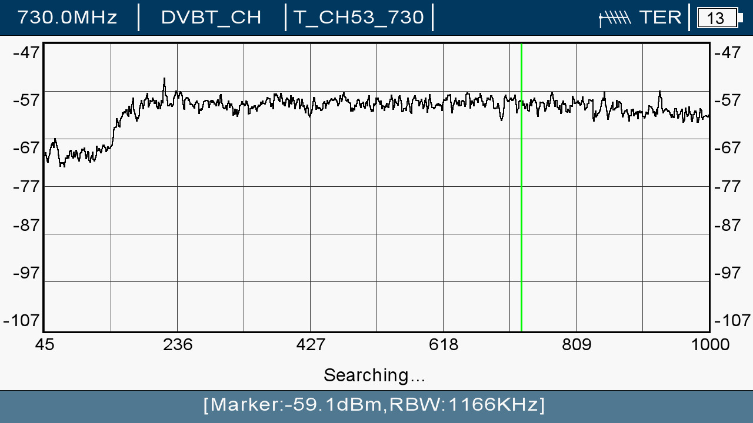

# MÉRÉSI JEGYZŐKÖNYV

**A mérést végző neve:** Gáspár Máté  
**A mérés tárgya:** Frekvencia vs. moduláció mérés  
**A mérés száma:** -  
**A mérés dátuma:** 2024.11.13  
**A mérést vezette:** Sándor Péter

**Évfolyam:** 13. E  
**Csoport:** GYAK 2  
**Helyszín:** V3-Labor

## Mérés célja

A különböző digitális modulációs technikák előnyeinek és hátrányainak kiderítése, 3 különböző frekvencián.

## Alkalmazott mérőeszközök és készülékek

| **Műszer neve** | **Típus** | **Gyártási szám** |
| --- | --- | --- |
| Metek HDD | 240003 | 211110001346 |
| Antenna | Iskra P-20 | ... |
| DVB-T modulátor | Johansson 8202 | ... |
| Sky RF kábel | RG-6 Coaxial Cable | - |

### **Mérési helyszín és környezet**

* **Antenna magassága**: 3 méter.
* **Környezet jellemzői**: Zavaró emberi tényezők.
* **Adó távolsága**: kb 5 méter.

## Mért értékek különböző modulációkon és frekvenciákon

706 MHz

## Jelszint (dBm)

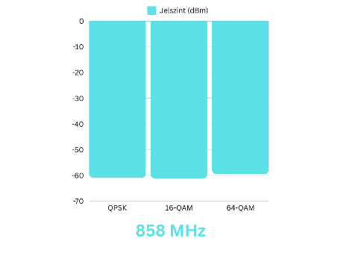

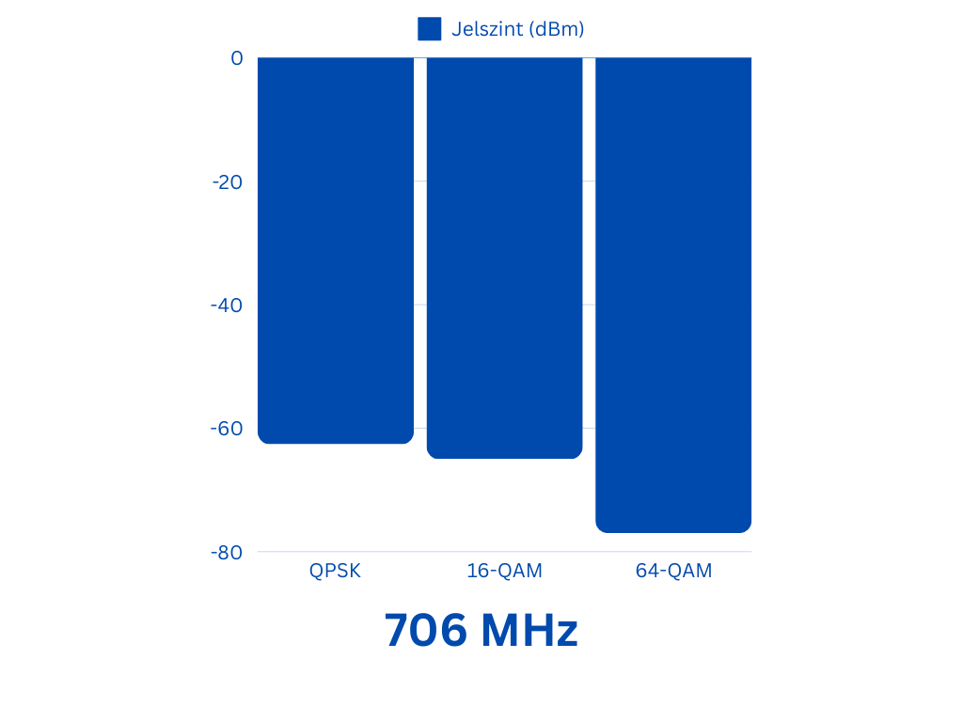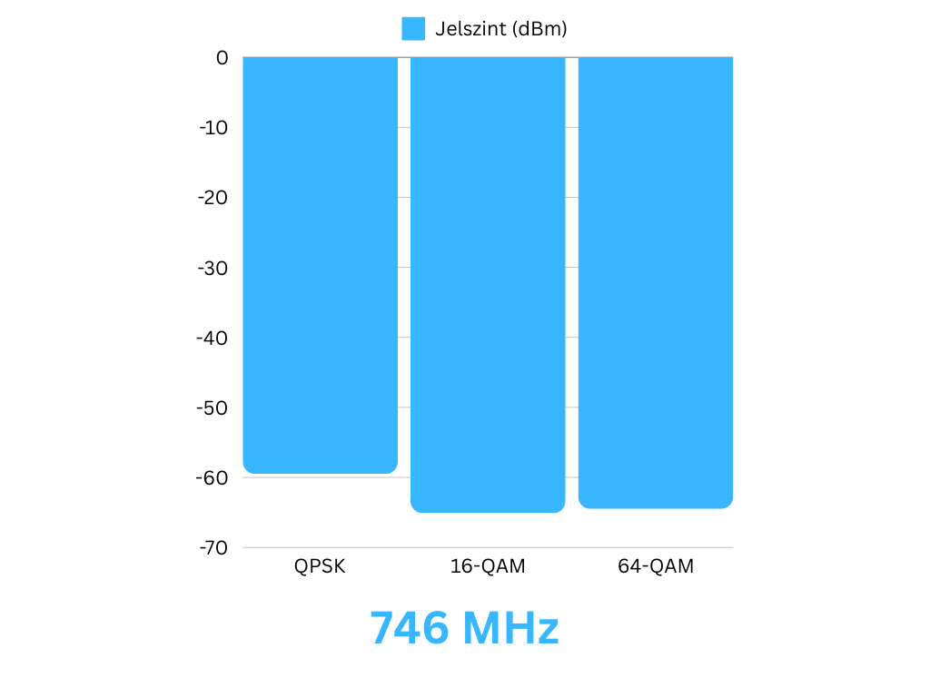

## Bitsebesség (Mbps)

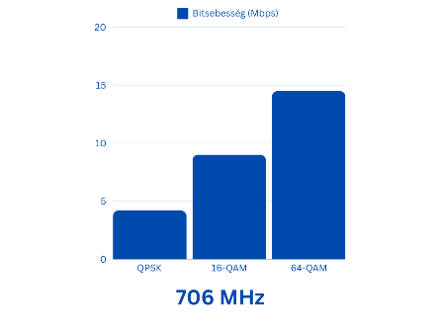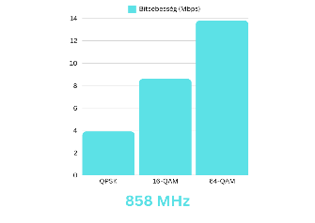

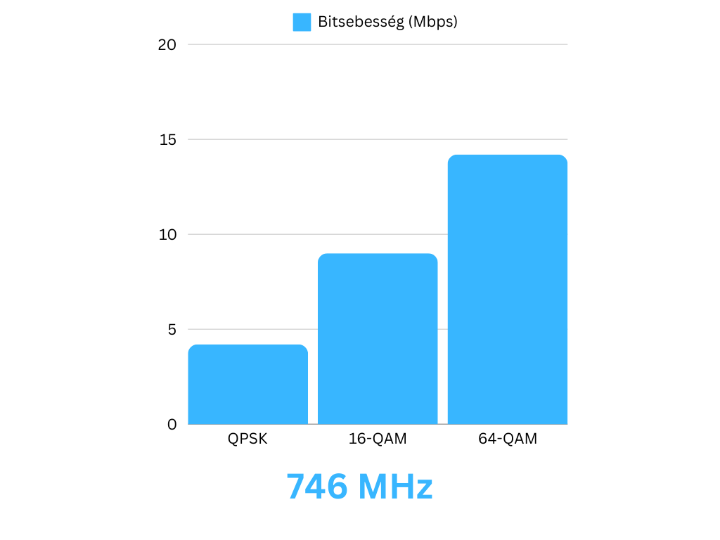

## Mérési eredmények elemzése

Az adatok alapján az alábbi következtetéseket lehet levonni:

* A jel erőssége modulációtól függetlenül hasonló, de itt a PSK modulációnál a legjobb.
* A 64QAM-nek van kiemelkedően a legjobb bitsebessége frekvenciától függetlenül.
* A modulációs hibaarány általánosan a PSK-nál a legrosszabb.
* Minél magasabb a frekvencia annál kisebb a bitsebesség, de kis mértékben. Akár lehet mérési eltérés is.

## Konklúzió

A legjobb vétel érdekében célszerű a 64QAM-et használni a 3 modulációs technika közül, hiszen ez nyújtja a legjobb bitsebességet. Az eredmény várható volt, ez a legfejlettebb technika a 3 közül.

## Mérési nehézségek és eltérések

A mérést kifejezetten nehéz volt pontosan végezni, mert Sándor Péter tanárúr rutinszerűen árnyékolta az adó antennából érkező jelet.

## Javaslatok

A jobb körülmények biztosítása és a zavaró tényezők minimálárasára van szükség a jövőben.

**A Feladat célja: A feladat célja hogy az antenna beállítása és a fejállomás beállítása után műsort tudjuk közvetíteni a beállított adóról**

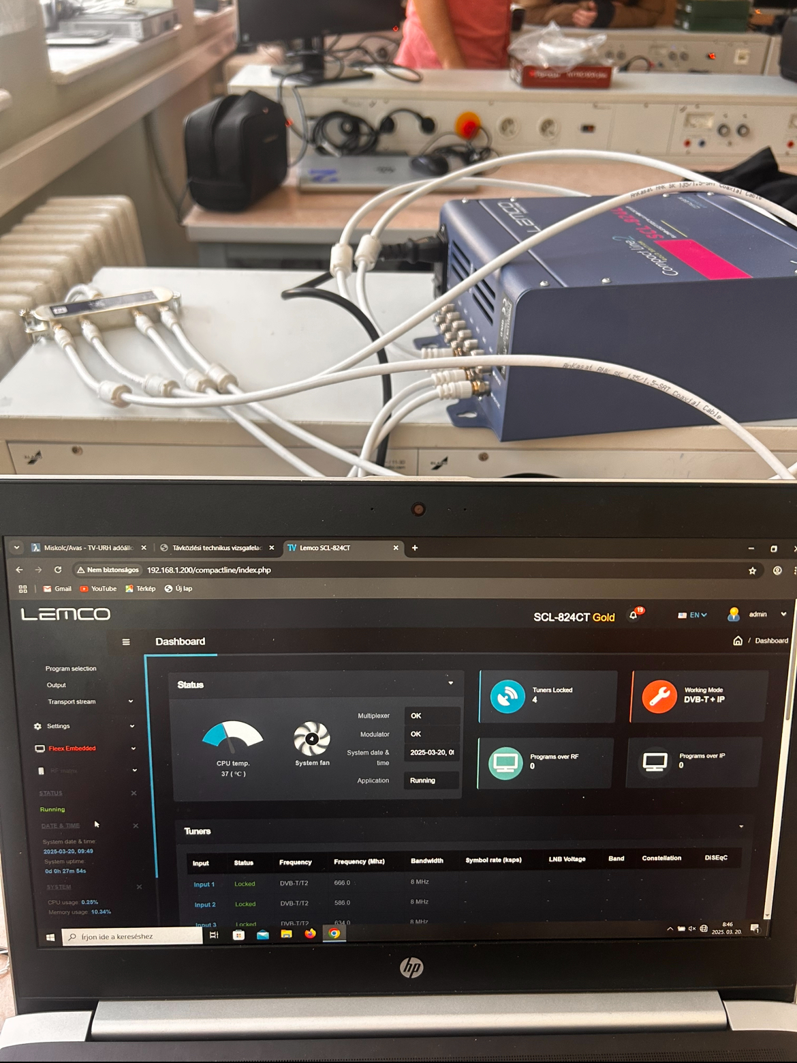

**Szükséges eszközök:**

|  |  |  |
| --- | --- | --- |
| Eszköz | Eszköz típusa | Kép |
| Anntena | Ikusi FlashHD | C:\Users\gasparm\AppData\Local\Microsoft\Windows\INetCache\Content.Word\Képkivágás másolata.png |
| Fejállomás | Lemco-824CT 4.  DVB-T IP **(FTA)** | C:\Users\gasparm\AppData\Local\Microsoft\Windows\INetCache\Content.Word\ww.png |
| Set-top Box | MAG IPTV | C:\Users\gasparm\AppData\Local\Microsoft\Windows\INetCache\Content.Word\ddd.png |

**Feladatok és időbeosztás**  
1: A műszerek előkészítésé   
2: Antenna felszerelése és beállítása  
3: Kábelezés, mérési pontok kialakítása és jel bevezetése a fejállomásba  
4: Fejállomás beállítása és IPTV stream konfigurálása  
5: IPTV Set-top-box konfigurálása

**Mellékletek:**

**A feladat készítése során figyelni kel arra, hogy ingyenes csatornákat állítsunk be, a koax kábeleket a megfélő helyre kössük be. Érdemes megfigyelni az időjárást és azt, hogy mi tudja megzavarni a jelet**

**PAT DHCP ÉS WLAN KONFIGURÁLÁ**

